|  |  |  |
| --- | --- | --- |
| **Indicador (Pautas para el desarrollo de la habilidad)** | **Indicadores del aprendizaje esperado** | **Ítem utilizado** |
| **Patrones dentro del sistema** | *Utiliza el conteo en la elaboración de agrupamientos de 1 en 1, 2 en 2, 3 en 3, 4 en 4, 5 en 5, 10 en 10, 50 en 50, y 100 en 100 en la* ***resolución de problemas de contexto*** | *Selección de contexto* |

*Selección de contexto*

Instrucciones: Lea detenidamente cada enunciado y escriba una equis (x) en el paréntesis que represente la opción correcta. Valor 2 puntos (un punto cada acierto)

1. Observe la siguiente imagen que corresponde a un grupo de tapas que tiene Daniel.

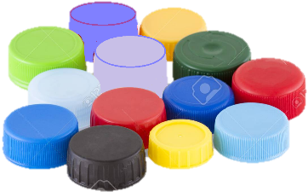





Si Daniel debe realizar agrupaciones de 10 tapas, ¿cuántas agrupaciones pueden obtener?

1. 2
2. 3
3. 4

|  |  |  |
| --- | --- | --- |
| **Indicador (Pautas para el desarrollo de la habilidad)** | **Indicadores del aprendizaje esperado** | **Ítem utilizado** |
| **Causalidad entre los componentes del sistema** | *Representa números naturales menores que 1000 aplicando los conceptos de centena, decena, unidades y sus relaciones, a partir de* ***información de contexto****.* | *Selección de contexto* |

**Selección de contexto**

Instrucciones: Lea detenidamente cada enunciado y escriba una equis (x) en el paréntesis que represente la opción correcta. Valor 2 puntos (un punto cada acierto)

Observe el siguiente contexto denominado **“representación gráfica de cantidades”** en el cual se representa una cantidad utilizando bloques multibase.

***Representación gráfica de cantidades***

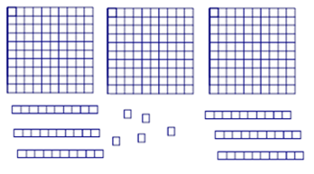

1. De acuerdo con el contexto ***“representación gráfica de cantidades”***, ¿cuál es la representación simbólica de esa cantidad?
2. 356
3. 366
4. 365
5. De acuerdo con el contexto ***“representación gráfica de cantidades”***, ¿Cuántas decenas en total contiene la cantidad representada?
6. 6
7. 66
8. 36